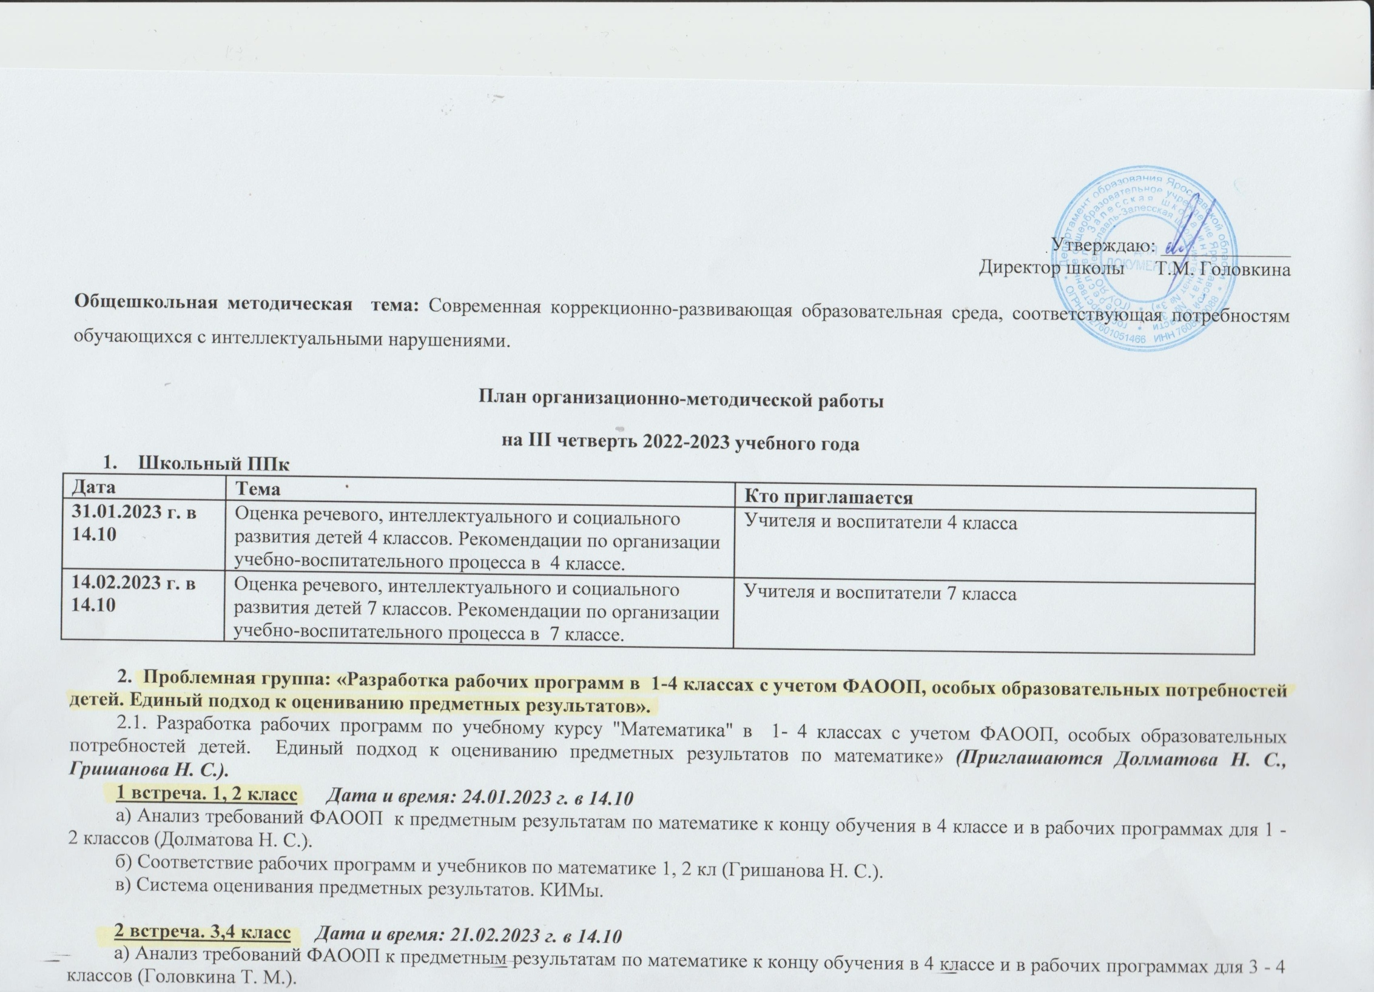

б) Соответствие рабочих программ и учебников по математике 3, 4 кл(Головкина Т. М.).
в) Система оценивания предметных результатов. КИМы.

2.2 Разработка рабочих программ по учебному курсу "Русский язык" в 1- 4 классах с учетом ФАООП,особых образовательных потребностей детей.Единый подход к оцениванию предметных результатов по русскому языку»(Приглашаются Крючкова О. Е., Лазуткина В. Н., Гришанова Н. С., Харитонова А. С.).
1 встреча. 1, 2 классДата и время: 25.01.2023 г. в 14.10
а) Анализ требованийФАООП к предметным результатам по русскому языку к концу обучения в 4 классе и в рабочих программах для 1 - 2 классов (Крючкова О. Е.).
б) Соответствие рабочих программ и учебников по русскому языку 1, 2 кл (Лазуткина В. Н.).
в) Система оценивания предметных результатов. КИМы.

2 встреча. 3,4 классДата и время: 28.02.2023 г. в 14.10
а) Анализ требованийФАООП к предметным результатам по русскому языку к концу обучения в 4 классе и в рабочих программах для 3 - 4 классов (Крючкова О. Е.).
б) Соответствие рабочих программ и учебников по русскому языку 3, 4 кл (Лазуткина В. Н.).
в) Система оценивания предметных результатов. КИМы.

2.3. Разработка рабочих программ по учебному курсу "Чтение" в 1-4 классах с учетом ФАООП,особых образовательных потребностей детей.Единый подход к оцениванию предметных результатов по чтению»(Приглашаются Крючкова О. Е., Лазуткина В. Н., Гришанова Н. С., Харитонова А. С.).
1 встреча. 1, 2 классДата и время: 01. 02.2023 г. в 14.10
а) Анализ требованийФАООП к предметным результатам по чтению к концу обучения в 4 классеи в рабочих программах для 1 - 2 классов (Крючкова О. Е.).
б) Соответствие рабочих программ и учебников по чтению 1, 2 кл (Лазуткина В. Н.).
в) Система оценивания предметных результатов. КИМы.

2 встреча. 3,4 классДата и время: 01.03. 2023 г. в 14.10
а) Анализ требованийФАООП к предметным результатам по чтению к концу обучения в 4 классе и в рабочих программах для 3 - 4 классов(Крючкова О. Е.).
б) Соответствие рабочих программ и учебников по чтению 3, 4 кл (Лазуткина В. Н.).
в) Система оценивания предметных результатов. КИМы.

2.4. Разработка рабочих программ по учебному курсу "Речевая практика" в 1-4 классах с учетом ФАООП,особых образовательных потребностей детей.Единый подход к оцениванию предметных результатов по учебному курсу "Речевая практика"»(Приглашаются Крючкова О. Е., Лазуткина В. Н., Гришанова Н. С., Харитонова А. С.).
1 встреча. 1, 2 классДата и время:07. 02.2023 г. в 14.10
а) Анализ требованийФАООП к предметным результатам по курсу «Речевая практика» к концу обучения в 4 классе и в рабочих программах для 1 - 2 классов (Крючкова О. Е.).
б) Соответствие рабочих программ и учебников по курсу «Речевая практика»1, 2кл (Лазуткина В. Н.).
в) Система оценивания предметных результатов. КИМы.
2 встреча. 3, 4 класс Дата и время: 06.03.2023 г.в 14.10
а) Анализ требованийФАООП к предметным результатам по курсу «Речевая практика» к концу обучения в 4 классе и в рабочих программах для 3 - 4 классов (Крючкова О. Е.).
б) Соответствие рабочих программ и учебников по курсу «Речевая практика» 3, 4 кл (Лазуткина В. Н.).
в) Система оценивания предметных результатов. КИМы.

2.5. Открытые уроки и занятия.
Занятие, урок | Класс/группа | Педагог | Дата, время
Чтение | 1 класс | Харитонова А. С. | 02.02.2023.  в 09.20
Математика | 3-4 класс | Головкина Т. М. | 16.02.2023.  в 10.10

2.6. Проблемная группа: «Разработка рабочих программ воспитателей с учетом ФАООП, особых образовательных потребностей детей. Единый подход к оцениванию личностных результатов» (Приглашаются Балашова Л. В., Горячева О.В., Охалова Н. А., Курылева Н. А., Нечунаева Т. Е., Рибинова И. В., Шустрова О. Ю.).
а) Программа воспитания, как часть АООП, структура, содержание.
б) Календарный план воспитателей.
1 встреча.1-4 классы (АООП 1)Дата и время: 08.02.2023 г. в 14.10
2 встреча.5- 9 классы(АООП 2) Дата и время: 15.03.2023 г. в 14.10

2.7. Открытые уроки и занятия.
Занятие, урок | Класс/группа | Педагог | Дата, время
Мир истории | 6 класс | Говорская Е. Ю. | 27.01.2023.  в 10.10
Русский язык | 5 класс | Воевода М. Л. | 09.02.2023.  в 9.20
Основы социальной жизни | 5 класс | Шитякова Ю. И. | 15.02.2023.  в 14.10
Воспитательное занятие | 2-3 класс | Курылева Н. А. | 02.03.2023  в 14.10

3.МО учителей технологии. Дата и время: 27.03.2023 г в 10.00.
Тема 2. Моделирование рабочих программ по предметной области «Технология» для обучающихся с интеллектуальными нарушениями»с учетом обновленной материально - технической базы (Шитякова Ю.И., Ефремова М.Г., Безбородько А.В., Гришанова Н. С., Смирнова М. Е.)
1. Моделирование программы подготовки рабочих по комплексному обслуживанию зданий для 6 класса(АООП 1 вариант) (Безбородько А.В.)
2. Моделирование программы«Офисная полиграфия и картонажно-переплетное дело» для обучающихся 6, 7 классов (АООП 1 вариант), 7 класса (АООП 2 вариант) (Гришанова Н. С.).
3. Моделирование программы «Подготовка кухонных рабочих»для обучающихся 9 класса(АООП 2 вариант) (Шитякова Ю. И.).
4. Моделирование программы внеурочной деятельности «Основы компьютерной грамотности»для обучающихся 8-9 классов (АООП 1 вариант) (Смирнова М. Е.)
5. Моделирование программывнеурочной деятельности «Декоративно-прикладное искусство» в 5-6, 7-9 классах (АООП 2 вариант) (Ефремова М. Г.)
Занятие, урок | Класс/группа | Педагог | Дата, время
Швейное дело | 9 класс | Саввина Е. М. | 02. 02.2023  в 13.00

4. Специальный психолого-педагогический семинар.Дата и время: 28.03.2023 г в 10.00.

Тема.Использование коррекционно-развивающих методик в образовательном процессе.

№/№ | Тема семинара | Темы докладов | Докладчики
1 |  | - Использование коррекционно-развивающих методик в логопедической работе (примеры). | Крючкова О. Е.  Воевода М. Л.
 |  | - Использование коррекционно-развивающих методик в работе педагога-психолога(примеры). | Харитонова А.С.
 |  | - Использование коррекционно-развивающих методик на уроках технологии по направлению «Офисная полиграфия и картонажно-переплетное дело» (примеры) | Гришанова Н. С.
 |  | - Использование коррекционно-развивающих методик на уроках адаптивной физкультуры и двигательных занятий(примеры). | Шобанов А. С., Пак В. С.
 |  | - Использование коррекционно-развивающих методик на музыкальных занятиях(примеры). | Калинина Ю. Ю.

5. Совещание классных руководителей.
1) Планирование работы классных руководителей на 3 четверть. Подготовка к неделе труда и выбора профессии.
Дата и время проведения: 17.01. 2023 г. в 14.10.
2) Предварительные итоги 3 четверти. Мониторинг знаний, умений и навыков учащихся по результатам контрольных работ за 3 четверть. Подготовка к литературной неделе. Обеспечение безопасности учащихся во время праздников и каникул.
Дата и время проведения: 14.03.2023 г. в 14.10.

- Готовимся к педсовету (март).
Перспективы деятельности образовательного учреждения как ресурсного центра по направлению «Методическое обеспечение коррекционно-развивающей поддержки детей с ОВЗ, имеющих интеллектуальные нарушения. Доклад о результатах самообследования образовательной организации. Об итоговой аттестации выпускников 9-го класса, об организации практики по профильному труду (март).

